Тарировка барабанного газового счетчика

Цель работы: Ознакомление с устройством газового счетчика, принципом его работы и методикой тарировки. Описать устройство и принцип действия счетчика. Начертать схему.

Назначение, устройство и принцип действия счетчика
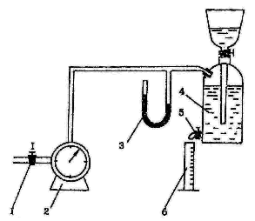
Газосчетчик барабанный предназначается для точных измерений малых количеств газа в исследовательских лабораториях при контроле различных процессов. Газосчетчики могут быть использованы для измерения газов, которые не агрессивны к материалам ротора и корпуса, указанным на маркировочной табличке.
Стенд для тарировки барабанного газового счетчика: I - кран на входе-выходе системы; 2 - тарируемые газовые часы; 3 - V-образный водяной манометр; 4 - сосуд Бойля-Мариотта с мерной шкалой; 5 - кран слива; 6 - мерная колба.
Точные измерения объема газа, пропущенного через счетчик, дают погрешность не более ±1% при соблюдении следующих условий:
а) расход газа должен быть в пределах 5...150 % от номинального расхода;
б) температура измеряемого газа должна сохранять постоянное значение; в противном случае его температура должна учитываться для внесения поправки в показания счетчика;
в) температура воды в счетчике должна быть равна температуре в помещении и должна быть в пределах (+10)...(+35)^{о}С;
г) давление газа в счетчике должно быть замерено с помощью V образного манометра и его значение, а также температура, использованы для приведения измеренного счетчиком объема газа к нормальным условиям.
Для приведения показании газового счетчика к нормальным условиям следует пользоваться формулой: V=V_{t}(P+B)(273+20)/(0,1013⋅(273+t)),
где V - объем газа, отсчитанный газовым счетчиком и приведенный к нормальным условиям (к температуре 20^{о}С и давлению 0,1013 МПа);
V_{t}- объем газа, отсчитанный газовым счетчиком при температуре Т^{о}С и давлении Р;
P - давление газа, проходящего через счетчик по ртутному манометру, МПа;
В - барометрическое давление, МПа.
Периодически в зависимости от условий эксплуатации по нагрузки, составу газа и т.п. необходимо производить контрольную проверку показаний счетчика (не реже одного раза в два года).

Результаты опытов.
Ход | Δh, мм.рт.ст. | Показания ГСБ-400 |  |  |  | Л±
Ход | Δh, мм.рт.ст. | до опыта |  | после | всего | Л±
обратный | 3 | 5,34 |  | 4,42 | 0,92 | -0,08
прямой | 2 | 4,38 | 5,34 |  | 0,96 | -0,04
Р=757 мм.рт.ст, t=19,5^{о}С

Тарировка глубинных манометров

Цель работы: I. Ознакомление с устройством глубинных манометров и правилами их тарировки.
2. Проведение тарировки глубинных манометров на гидростенде.
3. Ознакомление с компаратором и с расшивкой бланков глубинного манометра.

Аппаратура для проведения тарировки глубинного манометра
Глубинные манометры предназначены для измерения давления по стволу скважины и на забое нефтяных и газовых скважин в процессе исследования пластов гидродинамическими методами.
Измерять давление в скважине необходимо глубинным манометром с пределом измерения, превышающим на IO...I5 % ожидаемое давление. Глубинный манометр опускается в скважину через лубрикатор на стальной проволоке диаметром 1,6...2,0 мм с помощью специальной лебедки для дубинных измерений.
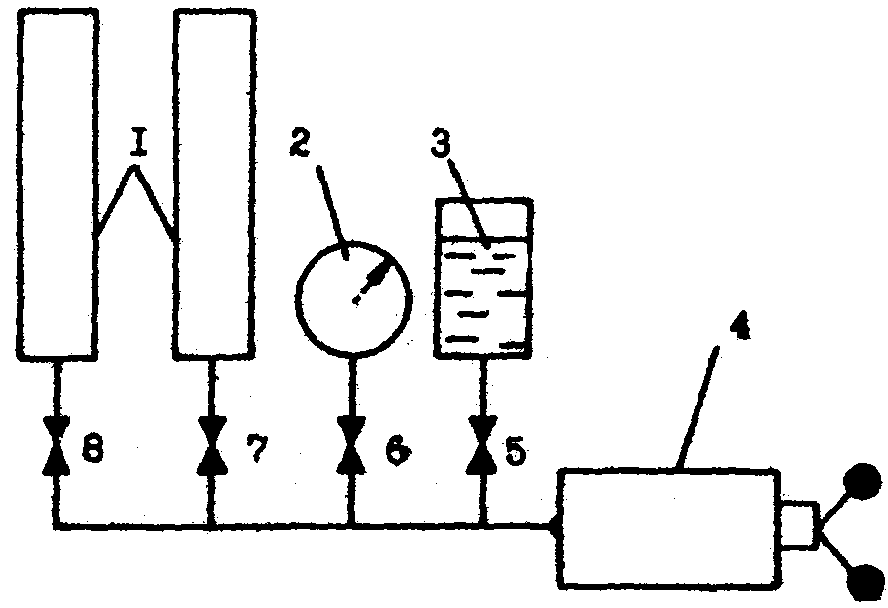
Рис. 2.Принципиальная схема стенда для тарировки глубинных приборов:
1 -глубинные приборы; 2 - образцовый эталонный манометр; 3 - бачок с рабочей жидкостью; 4 - гидропресс ГПЛ-1; 5,6,7,8 - запорные вентили.

Результаты опытов.

h₀=3,52 мм

Ордината от нулевой линии
Прямой ход | Обратный ход
h₁=15,6 | h₄'=62,4
h₂=31,2 | h₃'=46,8
h₃=46,8 | h₂'=31,2
h₄=62,4 | h₁'=15,6


Определение температуры вспышки в закрытом тигле.

Цель работы: Ознакомление с устройствами приборов для определения температуры вспышки, принципами их работы, методикой определения, обработки результатов и метрологической аттестации приборов.

Общие сведения
Температурой вспышки называется температура, при которой нефтепродукт, нагреваемый в строго определенных условиях, выделяет такое количество паров, которое образует с окружающим воздухом смесь, вспыхивающую при поднесении к ней пламени. Температура вспышки весьма важна для суждения о составе и качестве того или иного продукта. При температуре вспышки легко определить примесь легко испаряющихся углеводородов в продукте. Метод используется для оценки качества продуктов и для классификации производств, помещений и установок по степени пожарной опасности.

Методика определения температуры вспышки
Сущность метода заключается в определении самой низкой аппаратуры горючего вещества, при которой в условиях испытания над его поверхностью образуется смесь паров или газов с воздухом, способная вспыхивать в воздухе от источника зажигания, но скорость их образования еще недостаточна для последующего горения. Для этого испытуемый продукт нагревается в закрытом тигле с постоянной скоростью при непрерывном перемешивании и испытывается на вспышку через определенные интервалы температур.

Аппаратура, реактивы, материалы
При определении температуры вспышки в закрытом тигле применяются:
- прибор для определения температура вспышки нефтепродуктов;
- термометры типов TH-I №1 и №12 и ТН-6;
- стандартный образец;
-барометр или барометр-анероид.

При определении температуры вспышки нужно учитывать объемное расширение нефти при нагревании. Для этого нужно рассчитать объем нефти который при расширении достигнет объема 72 мл:
V=72⋅[1-α(t₂-t₁)],
где α - средний коэффициент объемного расширения нефтепродукта в интервале температур от t₁ (начальная температура) до t₂ (температура вспышки).
При барометрическом давлении, отличающемся от 0,1013, вводят в показанную термометром температуру вспышки поправку (Δt):
Δt=0,0345⋅(0,1013-Р), Р_{бар}=0,1014 МПа, Δt=0,0345⋅(0,1013-0,1014).=-3,45⋅10⁻⁶.

Результаты опыта:
TºC | 25 | 30 | 35 | 40 | 45 | 50 | 52 | 54 | 56 | 58
± | - | - | - | - | - | - | - | + | + | +
V=72⋅[1-0,03(54-25)]=9,36 мл.
Газлифтная эксплуатация обводняющихся газовых скважин

Цель работы: Изучение методики определения характеристик газлифтной скважины.

Общие сведения
Различные изменения в технологии добычи газа могут вызвать поступление пластовой воды на забой газовой скважины, приводящее в конечном итоге к снижению объемов добычи газа, либо к частичной или полной остановке скважины. Одним из методов продления жизни такой скважины является газлифтный способ эксплуатации газовых скважин.
При газлифтной эксплуатации обводняющихся газовых скважин подъем пластовой жидкости может осуществляться как за счет энергии добываемого газа, так и за счет энергии, подводимой извне.
Принцип действия газлифта основан на том, что при поступлении в скважину, заполненную жидкостью, газа происходит снижение удельного веса смеси в трубах и жидкость поднимается на устье. Очевидно, о применением расхода газа V будет изменяться дебит скважины по воде Q. Зависимость Q=Q(V) называется характеристикой подъемника. Существует V_{опт}, при котором расход газа минимальный и этот режим работы называется оптимальным. Предположим, что глубина статического уровня жидкости в скважине равна h, а глубина скважины Н, так что высота столба жидкости соответствует разности H-h. При подаче газа жидкость газируется, и удельный вес смеси γ_{см}<γ_{ж}, поэтому и происходит повышение уровня жидкости, приводящее в дальнейшем к разливу ее из скважины. При высоких расходах рабочего агента (газа) скорость его движения через столб жидкости будет чрезмерно высока, что приводит к снижению объемного газонасыщения воды, увеличению удельного веса смеси. Поскольку жидкость нужно поднять на высоту h, то полезная мощность: N_{пол}=Q⋅γ_{ж}⋅h (1)
Для определения затрачиваемой мощности следует учесть, что подаваемый газ должен иметь давление, равное давлению башмака подъемника труб. Тогда затрачиваемая мощность: N_{затр}=VP₀⋅ln[(_{Pбаш}+Р₀)/Р₀] (2)
где р₀ - атмосферное давление, МПа; Р_{баш} - давление у башмака, МПа.
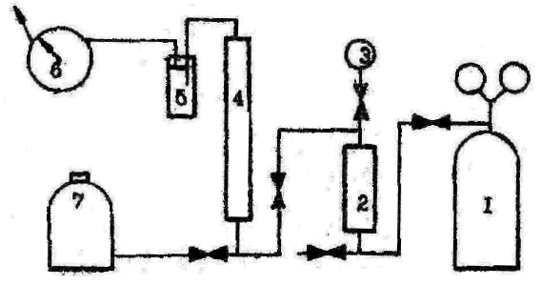Тогда с учетом выражений (I) и (2) коэффициент полезного действия (к.п.д.) газлифта: η=N_{пол}/N_{затр}=γ_{ж}⋅h/(q⋅P₀⋅ln[(_{Pбаш}+Р₀)/Р₀] (3)
Так как при изменении расхода рабочего агента Р_{баш} меняется незначительно и к тому же в формуле (3) оно входит под знаком логарифма, то максимум к.п.д. достигается при q=q_{min}. Следовательно, оптимальный режим работы газлифта имеет максимальный к.п.д.

Оборудование и приборы:
Принципиальная технологическая схема установки: 1 - газовый баллон с редуктором; 2 - ресиверы; 3 - образцовый манометр; 4 - модель газлифтной скважины; 5 - сепаратор-мерник; 6 - газовые часы; 7 - напорная емкость;

По значению рабочего давления Р определяют Р_{баш} и Р_{заб}
где m - размерный коэффициент, характеризующий потери давления при движении газа от устья до башмака;
Р - рабочее давление на устье скважины, МПа;.
V_{г} - расход газа, приведенный к стандартным условиям, м³/сут;
Р_{г} - давление, определяемое весом столба газа, МПа.
Р_{г}=Р_{р}⋅(еxp(0,ООО114⋅ρ⋅Н_{σ})-1) (5)
где Н_{σ} - глубина спуска подъемника.• м;
ρ - плотность газа, кг/м³.
Коэффициент m определяют по графической зависимости. представленной на рис.

Результаты опытов.

Режим | Р_{газа} |  | Р_{буф}, МПа | Q_{жид}, г |  |  |  | Q_{газа}, л/с |  |  |  | Время опыта, мин
Режим | дел | МПа | Р_{буф}, МПа | до | после | всего | т/сут | до | после | всего | м³/сут | Время опыта, мин
1 | 5 | 0,03 | 0 | 590 | 590 | 0 | 0 | 3 | 5,7 | 2,7 | 1,944 | 2
2 | 15 | 0,09 | 0,025 | 600 | 645 | 45 | 0,0324 | 0 | 9,5 | 9,5 | 6,84 | 2
3 | 20 | 0,12 | 0,037 | 690 | 845 | 155 | 0,1116 | 0 | 11,5 | 11,5 | 8,28 | 2
4 | 25 | 0,15 | 0,04 | 960 | 1140 | 180 | 0,2592 | 0 | 7 | 7 | 10,08 | 1
5 | 31 | 0,186 | 0,042 | 250 | 450 | 200 | 0,288 | 0 | 8 | 8 | 11,52 | 1


